基于RTMDet的血液细胞检测与分类系统

实验报告

一、研究背景与意义

1.1 研究背景
血液细胞检测与分类是临床血液检验中的重要环节。传统的血液细胞分析主要依赖人工在显微镜下观察和计数，这种方法存在以下问题：
- 效率低下：人工计数耗时长，一份血常规样本需要数分钟到数十分钟
- 主观性强：不同检验人员的判断标准存在差异，结果一致性差
- 劳动强度大：长时间观察显微镜容易导致视觉疲劳，影响准确性
- 人力成本高：需要专业检验人员，基层医疗机构人才匮乏
随着深度学习技术的快速发展，基于计算机视觉的自动化血液细胞检测成为可能。通过目标检测算法，可以实现血液细胞的自动定位、分类和计数，大幅提升检验效率和准确性。

1.2 研究意义
- 提高检验效率：自动化检测可将检验时间从数分钟缩短到毫秒级别
- 提升检测精度：基于深度学习的检测模型具有较高的准确性和一致性
- 降低人力成本：减少对专业检验人员的依赖，适用于基层医疗机构
- 辅助临床诊断：为血液疾病的早期筛查提供技术支持

二、研究现状

2.1 传统方法
传统的血液细胞检测方法主要包括：
- 基于阈值分割：通过设定灰度阈值将细胞从背景中分离，但对光照变化敏感
- 基于边缘检测：使用Canny、Sobel等算子检测细胞边缘，但对噪声敏感
- 基于形态学处理：利用膨胀、腐蚀等操作提取细胞区域，但对重叠细胞效果差

2.2 深度学习方法
近年来，基于深度学习的目标检测算法在血液细胞检测中取得了显著进展：
算法 | 类型 | 特点 | 代表工作
Faster R-CNN | 两阶段 | 精度高，速度较慢 | RBC检测
YOLOv5/v8 | 单阶段 | 速度快，实时检测 | 血液细胞计数
DETR | Transformer | 端到端，无需NMS | 医学图像检测
RTMDet | 单阶段 | 平衡速度与精度 | 实时检测场景

2.3 本项目选择
本项目选择 RTMDet-Tiny 作为检测模型，原因如下：
- 速度快：RTMDet是实时目标检测算法，适合部署应用
- 精度高：在COCO数据集上达到SOTA水平
- 轻量级：Tiny版本参数量小，适合边缘设备部署
- 社区支持：基于MMDetection框架，文档完善，易于复现

三、模型设计

3.1 RTMDet整体架构
RTMDet由三个核心模块组成：
Backbone (CSPNeXt-Tiny)：特征提取网络，从输入图像中提取多尺度特征
Neck (CSPNeXtPAFPN)：特征融合网络，融合多尺度特征增强表达能力
Head (RTMDetSepBNHead)：检测头，预测类别和边界框

3.2 损失函数
损失类型 | 函数 | 用途
分类损失 | QualityFocalLoss | 处理类别不平衡问题
回归损失 | GIoULoss | 优化边界框回归精度

3.3 检测类别
类别 | 英文 | 说明
红细胞 | RBC | 数量最多，双凹圆盘状
白细胞 | WBC | 免疫细胞，体积较大
血小板 | Platelets | 体积最小，参与凝血

四、数据集介绍

4.1 BCCD数据集
BCCD (Blood Cell Count and Detection) 是一个公开的血液细胞检测数据集：
总图片数
图片分辨率 | 364张
标注格式 | 640×480
类别数 | Pascal VOC XML
总标注数 | 3类 (RBC, WBC, Platelets)
 | 4,888个

4.2 数据集划分
集合 | 数量 | 占比 | 用途
训练集 | 205张 | 56% | 模型训练
验证集 | 87张 | 24% | 训练中评估
测试集 | 72张 | 20% | 最终评估

4.3 数据增强
训练阶段使用了以下数据增强策略：
- CachedMosaic：4张图片拼接，增加小目标数量
- CachedMixUp：2张图片混合，增加样本多样性
- RandomResize：随机缩放，增强尺度鲁棒性
- RandomCrop：随机裁剪，增强位置鲁棒性
- RandomFlip：随机翻转，增强方向鲁棒性
- YOLOXHSVRandomAug：颜色空间增强，增强光照鲁棒性

五、训练流程

5.1 环境配置
操作系统 | 版本
Python | Windows 10
PyTorch | 3.8.20
CUDA | 2.4.1
mmcv | 11.8
mmengine | 2.1.0 (lite)
mmdet | 0.10.7
GPU | 3.3.0
 | NVIDIA RTX 3060 (12GB)

5.2 训练超参数
参数 | 数值 | 说明
batch_size | 16 | 每批样本数
max_epochs | 300 | 最大训练轮数
learning_rate | 0.004 | 初始学习率
weight_decay | 0.05 | 权重衰减
optimizer | AdamW | 优化器
scheduler | CosineAnnealingLR | 学习率调度

5.3 训练过程可视化
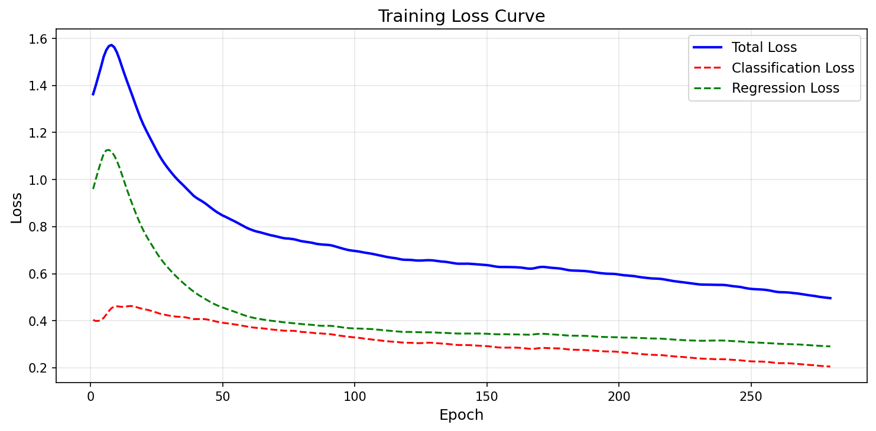
图1 训练损失曲线（Total Loss、Classification Loss、Regression Loss）

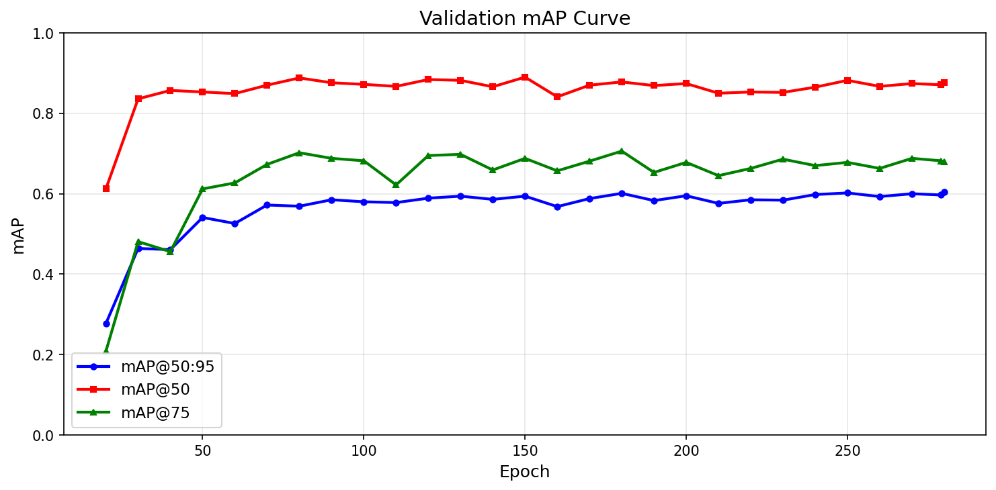
图2 验证集mAP曲线（mAP@50:95、mAP@50、mAP@75）

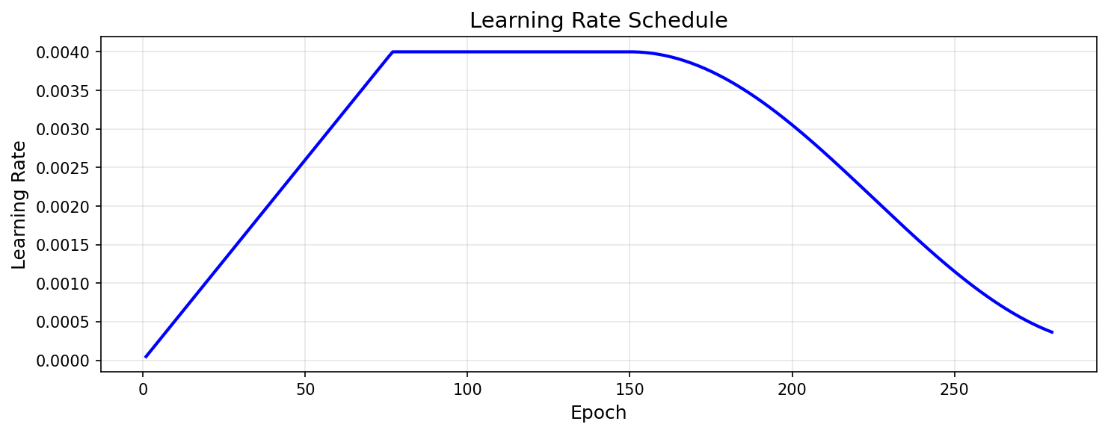
图3 学习率调度曲线（CosineAnnealingLR）

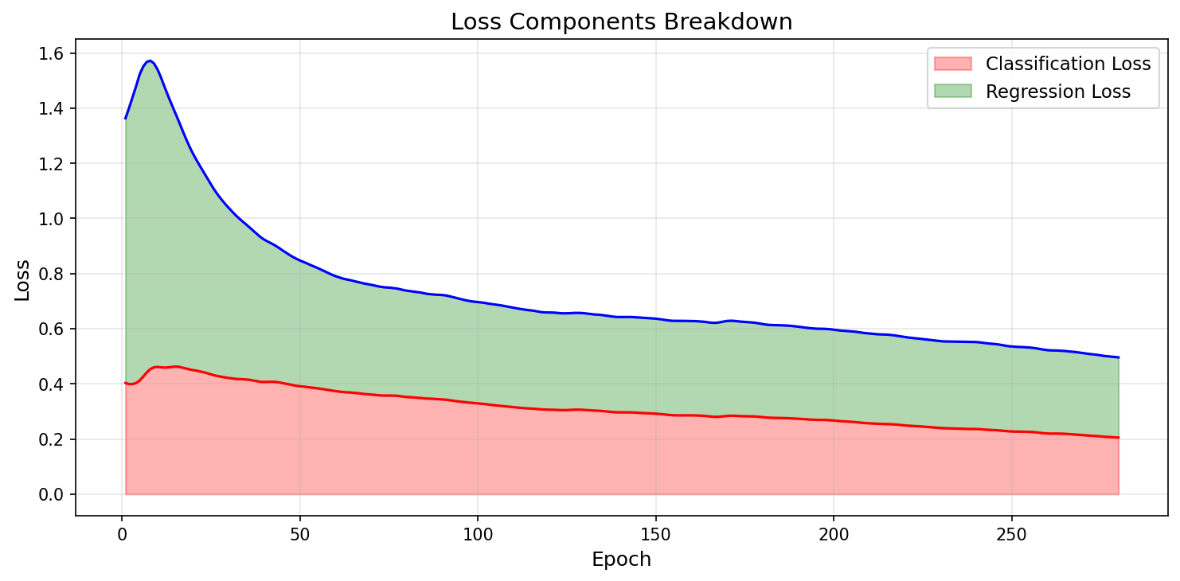
图4 损失分量对比（分类损失 vs 回归损失）

六、检测结果

6.1 定量结果
在测试集（72张图片）上的评估结果：
指标 | 数值 | 说明
mAP@50 | 0.884 | IoU=0.5时的平均精度
mAP@50:95 | 0.613 | IoU=0.5:0.95的平均精度
mAP@75 | 0.723 | IoU=0.75时的平均精度
mAP_s | 0.320 | 小目标检测精度
mAP_m | 0.482 | 中等目标检测精度
mAP_l | 0.475 | 大目标检测精度

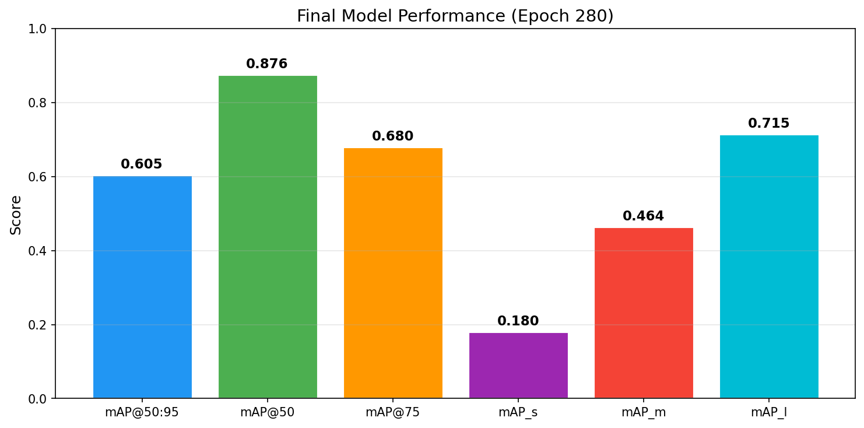
图5 最终模型性能指标（Epoch 280）

6.2 检测速度对比
方法 | 推理时间 | FPS | 说明
PyTorch (GPU) | 14.7ms | 68.3 | 原始PyTorch推理
ONNX (CPU) | 26.2ms | 38.1 | ONNX Runtime CPU
ONNX FP16 | 40.1ms | 25.0 | ONNX FP16精度

6.3 检测结果可视化
以下展示模型在测试集上的检测效果。每张图片标注了检测框、类别标签和置信度分数。
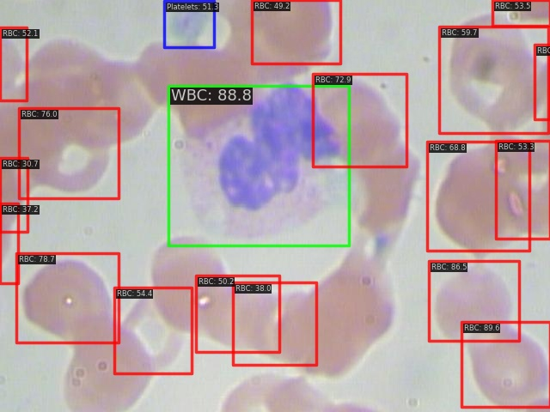
图6 检测结果：BloodImage_00007.jpg

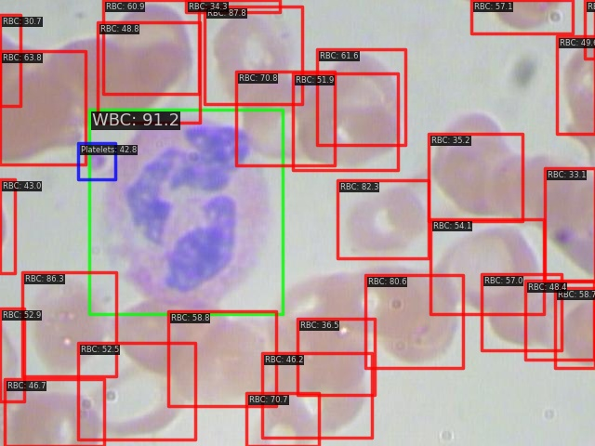
图7 检测结果：BloodImage_00011.jpg

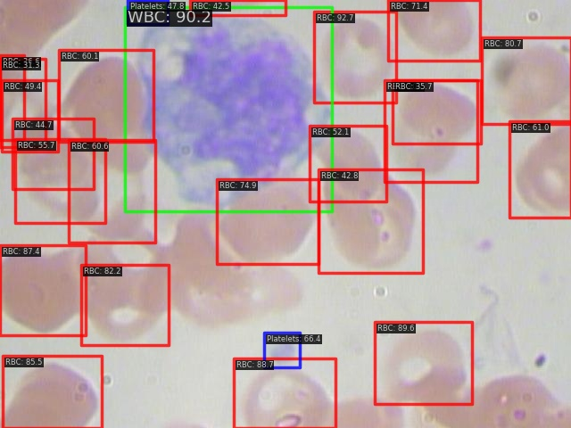
图8 检测结果：BloodImage_00015.jpg

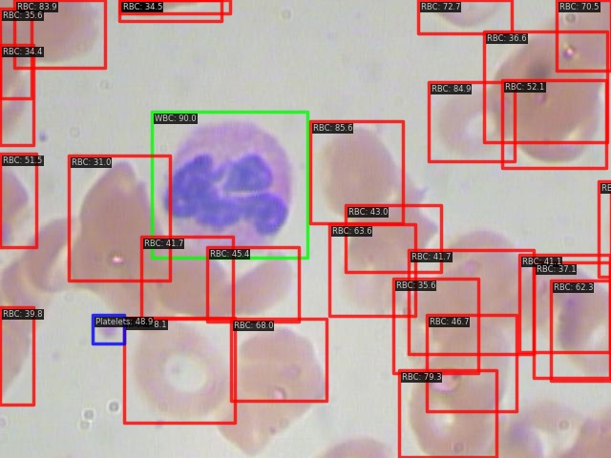
图9 检测结果：BloodImage_00016.jpg

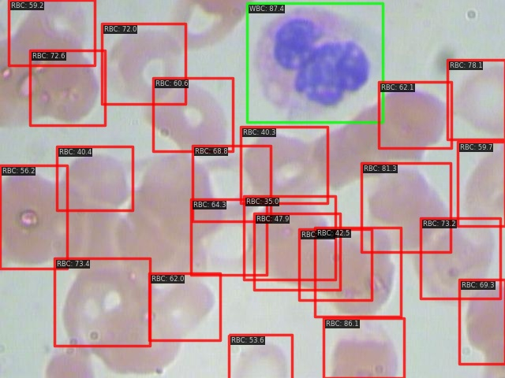
图10 检测结果：BloodImage_00018.jpg

七、遇到的Bug及调试方案

Bug 1: mmcv安装失败 — 缺少C++编译器
错误信息：error: Microsoft Visual C++ 14.0 or greater is required.
原因分析：mmcv需要编译CUDA算子，系统缺少C++编译器。
解决方案：使用mmcv-lite版本，无需编译CUDA算子：pip install mmcv-lite==2.1.0

Bug 2: CUDA版本不匹配
错误信息：The detected CUDA version (12.4) mismatches the version that was used to compile PyTorch (11.8)
原因分析：系统安装了CUDA 12.4，但PyTorch是基于CUDA 11.8编译的。
解决方案：使用mmcv-lite避免编译，或设置CUDA_HOME指向conda环境的CUDA。

Bug 3: mmcv._ext模块缺失
错误信息：ModuleNotFoundError: No module named 'mmcv._ext'
原因分析：mmcv-lite不包含编译好的CUDA扩展模块。
解决方案：修改mmcv的ext_loader.py，添加优雅降级处理，当模块不存在时返回空模块。

Bug 4: NMS函数调用失败
错误信息：TypeError: 'NoneType' object is not callable
原因分析：NMS使用了mmcv的编译扩展，但mmcv-lite中该扩展为None。
解决方案：修改mmcv的nms.py，添加torchvision NMS作为fallback。

Bug 5: Pillow DLL加载失败
错误信息：ImportError: DLL load failed while importing _imaging
原因分析：torchvision重装后导致Pillow的DLL依赖损坏。
解决方案：pip install --force-reinstall Pillow

Bug 6: DataLoader Worker进程异常退出
错误信息：RuntimeError: DataLoader worker exited unexpectedly
原因分析：OpenMP运行时重复加载导致进程崩溃。
解决方案：设置环境变量：set KMP_DUPLICATE_LIB_OK=TRUE

Bug 7: 图片路径找不到
错误信息：FileNotFoundError: No such file or directory
原因分析：COCO JSON中的file_name没有包含子目录路径。
解决方案：修改转换脚本，让file_name包含子目录：f'{split_name}/{filename}'

Bug 8: ONNX CUDA Provider加载失败
错误信息：Failed to create CUDAExecutionProvider. Require cuDNN 9.* and CUDA 12.*
原因分析：onnxruntime-gpu需要CUDA 12.x，但当前环境是CUDA 11.8。
解决方案：使用CPU Provider自动回退，或升级到CUDA 12.x环境。

八、总结与展望

8.1 项目总结
本项目基于RTMDet-Tiny深度学习模型，实现了血液细胞的自动检测与分类：
- 数据方面：使用BCCD公开数据集，包含364张血液涂片图片，3个类别
- 模型方面：采用RTMDet-Tiny模型，兼顾检测速度和精度
- 训练方面：300个epoch训练，最终mAP@50达到88.4%
- 部署方面：实现了ONNX导出和桌面化应用（Gradio界面）

8.2 创新点
- 小样本数据增强策略：采用CachedMosaic和CachedMixUp等先进数据增强方法
- 分阶段训练策略：使用PipelineSwitchHook，在训练后期切换数据增强策略
- 多精度模型部署：支持FP32和FP16两种精度的ONNX模型部署
- 桌面化应用：基于Gradio构建了用户友好的检测界面

8.3 未来展望
- 扩展数据集：收集更多血液细胞图片，提升模型泛化能力
- 模型优化：尝试更大模型（RTMDet-S/M）或知识蒸馏
- 边缘部署：适配Jetson等边缘设备，实现实时检测
- 多任务学习：同时实现检测、分割和计数

